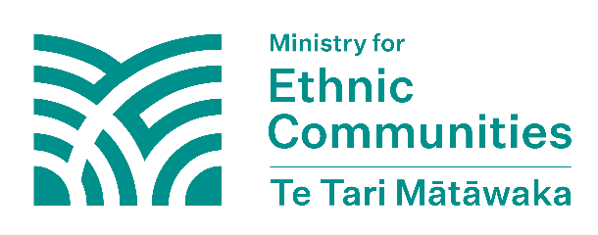
외국 간섭 신고 방법
뉴질랜드의 소수민족계는 외국의 간섭을 용납할 필요가 없습니다. 아래 방법으로 외국의 간섭을 신고할 수 있습니다.
긴급 상황 시
지금 그런 일이 일어나고 있다면 111로 전화해 경찰을 부르십시오.
이때 말을 할 수 없는 상황이면 지시 메시지가 나올 때까지 말없이 기다렸다가 55번을 누르십시오(휴대폰인 경우).
유선전화인 경우에는 아무 말도 하지 말고 응대원의 지시에 따르십시오. 도움이 필요하면 아무 버튼이나 누르라고 말할 것입니다.

외국 간섭 신고
우리 모두는 외국의 간섭을 NZSIS나 경찰에 신고하여 뉴질랜드를 안전하게 지키는 데 일조할 수 있습니다. 어느 곳에 신고하시든 그 정보가 소관 기관에 이첩되어 올바로 처리되도록 하겠습니다.
NZSIS에 외국 간섭 신고
NZSIS 웹사이트의 보안 온라인 신고서를 작성해 외국의 간섭을 신고할 수 있습니다.
원하지 않으면 이름, 전화번호, 연락처와 같은 인적 사항을 적지 않아도 됩니다. 모국어로 신고서를 작성할 수도 있습니다.
NZSIS 직원에게 직접 말하고 싶다면 +64 4 472 6170 또는 0800 747 224로 전화하십시오.
NZSIS에 신고서가 접수되면 확인 작업이 시작됩니다. 연락처를 남겨두면 NZSIS에서 추가 정보가 필요할 경우(이 경우에만), 연락을 드립니다. NZSIS에서 연락이 오지 않는다고 해서 신고가 무시되었다는 뜻은 아닙니다.

경찰에 외국 간섭 신고
긴급 상황이 아니라면 다음의 방법으로 경찰에 연락할 수 있습니다.
- 105 온라인 신고서 작성
- 휴대폰이나 유선전화에서 105번으로 전화. 이것은 주 7일, 24시간 체제로 운영되는 전국적 무료 서비스입니다.
105 신고서는 경찰이 신고 사항을 처리하고 후속 조치를 취하는 데 필요하기 때문에 몇 가지 개인 정보를 적게 되어 있습니다. 경찰에서는 이 정보를 오직 허용된 목적으로만 사용합니다.

